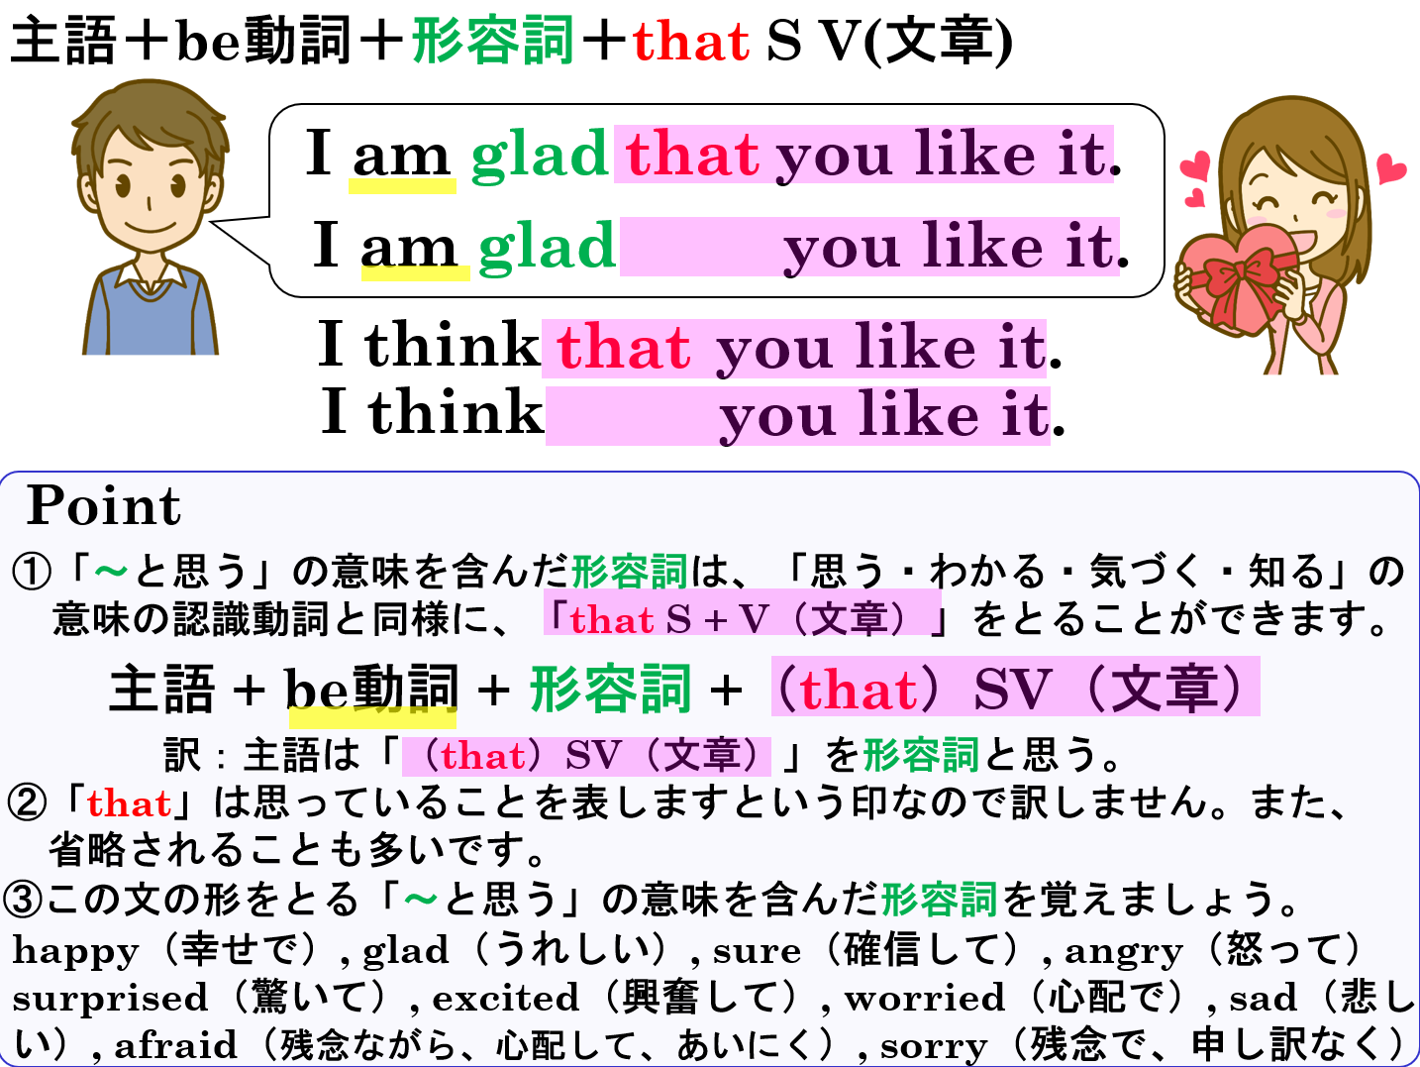

１．「～と思う」の意味を含んだ形容詞を書こう
日本語の意味 | 英語 | 日本語の意味 | 英語
幸せで |  | うれしい
確信して |  | 怒って
驚いて |  | 心配で
悲しい |  | 残念ながら、心配して、あいにく
残念で、申し訳なく |  | 残念ながら、心配して、あいにく

２．日本語の意味になるように、（ ）に適する語を書きましょう。
(1) I（ ）（ ）that you came here.
私はあなたが今日ここに来てくれてうれしいです（来てくれたことをうれしく思います）。
(2) She is（ ）she was late.
彼女は遅れたことをすまなく思っている。
(3) I’m ( ) ( ) I will pass the entrance exam.
私は入試に合格すると確信しています。
(4) He is ( ) ( ) he won’t finish his homework.
彼は宿題が終わるか心配しています。

２．日本語に合う表現になるように（ ）内の語を並べ替えよう。
(1) （ I / surprised / I / am / the lottery / won）. 私は宝くじが当たって驚いています。
(2)（ we / to / that / we / can / excited / go / are / the amusement park ）. 遊園地に行けるので、私たちはワクワクしています。
(3) （ their team / they / that / glad / won / were / the game ）. 彼らは自分のチームが試合に勝ってうれしく思いました。
(4)（ she / will rain / is / it / this afternoon / afraid / that ）? 彼女は今日の午後に雨が降るのではないかと心配していますか？

１．「～と思う」の意味を含んだ形容詞を書こう
日本語の意味 | 英語 | 日本語の意味 | 英語
幸せで | happy | うれしい | glad
確信して | sure | 怒って | angry
驚いて | surprised | 心配で | worried
悲しい | sad | 残念ながら、心配して、あいにく | afraid
残念で、申し訳なく | sorry | 残念ながら、心配して、あいにく | afraid

２．日本語の意味になるように、（ ）に適する語を書きましょう。
(1) I（ am ）（ glad ）that you came here.
私はあなたが今日ここに来てくれてうれしいです（来てくれたことをうれしく思います）。
(2) She is（ sorry ）she was late.
彼女は遅れたことをすまなく思っている。
(3) I’m ( sure ) ( that ) I will pass the entrance exam.
私は入試に合格すると確信しています。
(4) He is ( worried ) ( that ) he won’t finish his homework.
彼は宿題が終わるか心配しています。

２．日本語に合う表現になるように（ ）内の語を並べ替えよう。
(1) （ I / surprised / that / I / am / the lottery / won）. 私は宝くじが当たって驚いています。
I was surprised I won the lottery.
(2)（ we / to / that / we / can / excited / go / are / the amusement park ）. 遊園地に行けるので、私たちはワクワクしています。
We are excited that we can go to the amusement park.
(3) （ their team / they / that / glad / won / were / the game ）. 彼らは自分のチームが試合に勝ってうれしく思いました。
They were glad that their team won the game.
(4)（ she / will rain / is / it / this afternoon / afraid / that ）? 彼女は今日の午後に雨が降るのではないかと心配していますか？
Is she afraid that it will rain this afternoon?

